11. Дорожно-транспортные ситуации, связанные с возможным несоответствием выбранной скорости движения автомобиля характеристикам и состоянию дороги. Происшествия на закруглениях дороги.
Цель работы- изучить характерные признаки опасности дорожно-транспортной ситуации.
https://www.youtube.com/watch?v=S0bSjYIJPKs
https://www.youtube.com/watch?v=kbZqT0uIJQ8
https://www.youtube.com/watch?v=Hjdd94Z8yv4
Основной параметр закругления, определяющий выбор скорости, - это его радиус. Однако успешное решение задачи безопасного прохождения закругления дорога требует оценивать его радиус в комплексе с характеристиками автомобиля (габаритами, поворачиваемостью и т.д.), с шириной проезжей части, ее профилем. наличием виража и др.
Практическая работа проводится в форме индивидуальной работы с нормативными и справочными источниками.
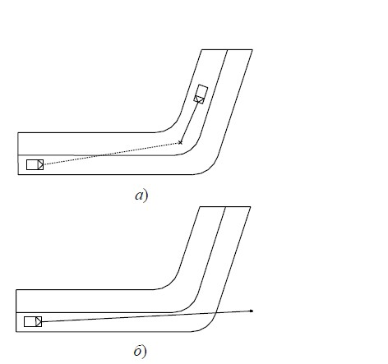в) 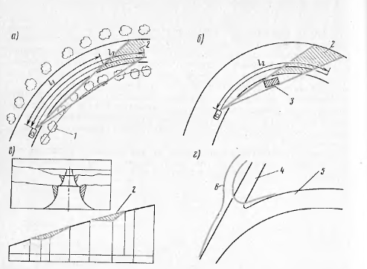
Рисунок 11.1 – Примеры происшествий на закруглении дороги (а,б), в-типичные примеры нарушения требований к обеспечению видимости, способствующие возникновению дорожно-транспортных происшествий, а-ограничение видимости посадками, б-ограничение видимости неправильным размещением автобусных остановок, в- нарушение требований вписывания вертикальных кривых, г-невидимый издалека поворот основной дороги, 1- неправильное расположение посадок, 2-зона отсутствия видимости,3-павильон автобусной остановки, 4-существующая дорога, 5-поворачивающая основная дорога, 6-изменение места примыкания подъезда.

Происшествия на закруглении дороги – опасность заключается в действии центробежной силы (возможность опрокидывания или «вылета» за пределы дороги) на автомобиль и на водителя при движении по закруглению; возможность столкновения автомобиля или прицепа со встречным транс-портным средством; противоречие скорости автомобиля с умением управлять им в данной ситуации. Типичной ситуацией является «желание» водителей срезать путь (рис. 11.1, а). Другой ситуацией является вылет автомобиля с проезжей части в кювет (рис. 11.1, б). Ошибкой является невнимательность и нарушение правил дорожного движения.
а)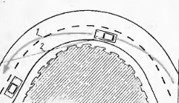б) 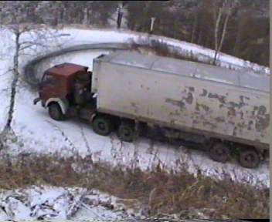г) 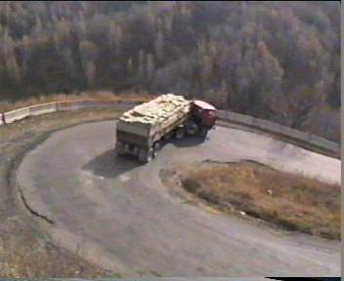
Рисунок 11.2- Повышенный риск ДТП при проезде кривой малого радиуса, 1- траектория движения автомобиля; линия ограничения видимости

Задание: определить безопасную скорость движения на поворотах радиусом 35,50,100 м.
Безопасная скорость движения автомобиля на данном участке дороги без потери устойчивости определяется по следующей формуле:

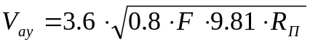 (при Ft < 0.7);

В условиях данного происшествия величина безопасной скорости движения Vay определяется равной значениям, приведенным в таблице 11.2.

Таблица 11.2 – Результаты расчетов
Номер варианта | Ft | Vay км/ч
1 | 0,500 | 42,2
2 | 0,600 | 46,2
Исходные данные:
*ДТП совершено: без торможения, передней частью автомобиля ;
*Техническое состояние автомобиля : исправный;
*Сведения о нагрузке автомобиля : без нагрузки;
*Профиль участка дороги: горизонтальный участок;
*Обзорность водителю: неограничена;
*Тип дорожного покрытия: асфальтобетон;
*Состояние дорожного покрытия: сухое, однородное;
=Ft - коэффициент сцепления шин с дорогой: 0.500; 0.600;
*Rп - радиус поворота, м: 35.000;
=Nk - коэффициент, учитывающий поперечный крен подрессоренной массы автомобиля: 0.800;
=Hd - высота центра тяжести автомобиля, м: 0.560;
=K - колея автомобиля , м: 1.320;
Результаты работы оформляются в виде отчета

